РОССИЙСКИЙ УНИВЕРСИТЕТ ДРУЖБЫ НАРОДОВ
Факультет физико-математических и естественных наук
Кафедра прикладной информатики и теории вероятностей

ОТЧЕТ
по лабораторной работе № 13
дисциплина: Операционные системы

Студент: Ниемек Яи Жак

Группа: НММБд-04-24

МОСКВА
2025 г.

Цель работы
Изучить основы программирования в оболочке ОС UNIX. Научится писать более сложные командные файлы с использованием логических управляющих конструкций и циклов.

Последовательность выполнения работы

1. Используя команды getopts grep, написать командный файл, который анализирует
командную строку с ключами:
– -iinputfile — прочитать данные из указанного файла;
– -ooutputfile — вывести данные в указанный файл;
– -pшаблон — указать шаблон для поиска;
– -C — различать большие и малые буквы;
– -n — выдавать номера строк.
а затем ищет в указанном файле нужные строки, определяемые ключом -p.
2. Написать на языке Си программу, которая вводит число и определяет, является ли оно
больше нуля, меньше нуля или равно нулю. Затем программа завершается с помощью
функции exit(n), передавая информацию в о коде завершения в оболочку. Командный файл должен вызывать эту программу и, проанализировав с помощью команды
$?, выдать сообщение о том, какое число было введено.
3. Написать командный файл, создающий указанное число файлов, пронумерованных
последовательно от 1 до 𝑁 (например 1.tmp, 2.tmp, 3.tmp,4.tmp и т.д.). Число файлов,
которые необходимо создать, передаётся в аргументы командной строки. Этот же командный файл должен уметь удалять все созданные им файлы (если они существуют).
4. Написать командный файл, который с помощью команды tar запаковывает в архив
все файлы в указанной директории. Модифицировать его так, чтобы запаковывались
только те файлы, которые были изменены менее недели тому назад (использовать
команду find).

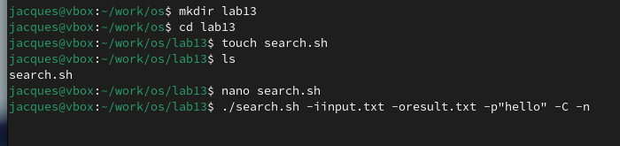

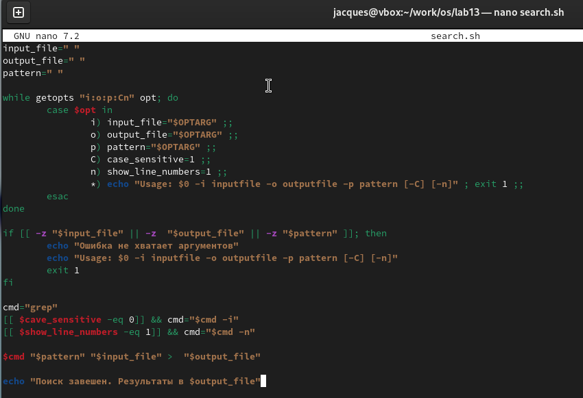

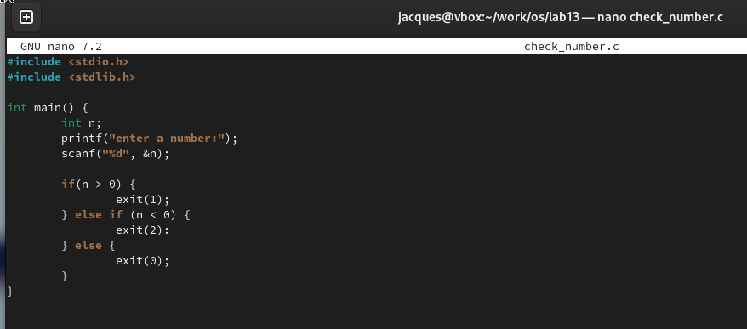

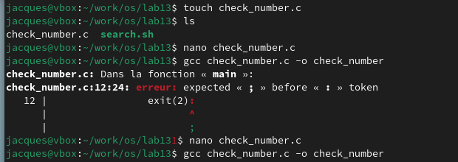

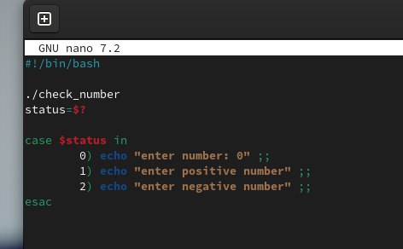

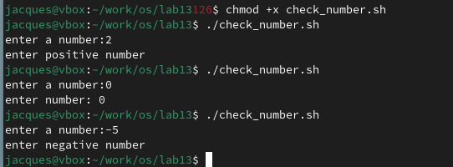

---

### 1. Предназначение команды getopts

* Используется для разбора аргументов командной строки с ключами (опциями).
* Позволяет удобно обрабатывать флаги -a, -b value и т.д.
while getopts "i:o:p:Cn" opt; do
case $opt in
i) inputfile=$OPTARG ;;
o) outputfile=$OPTARG ;;
esac
done

---

### 2. Метасимволы и генерация имён файлов

* Метасимволы (`*`, ?, `[ ]`) позволяют создавать шаблоны для поиска или подстановки имён файлов.
ls *.txt # все файлы с расширением .txt
ls file?.sh # file1.sh, file2.sh и т.д.

---

### 3. Операторы управления действиями

* ; – последовательное выполнение команд
* && – выполнить вторую команду, если первая успешна
* || – выполнить вторую команду, если первая неудачна
* & – выполнить команду в фоне

---

### 4. Операторы для прерывания цикла

* break – выйти из текущего цикла полностью
* continue – перейти к следующей итерации цикла

---

### 5. Назначение команд true и false

* true – возвращает код 0 (успех), всегда истина
* false – возвращает код 1 (ошибка), всегда ложь
* Используются для условных конструкций или заглушек:
while true; do
echo "Running..."
done

---

### 6. Разбор строки if test -f man$s/$i.$s

* Проверяет существует ли файл с именем man$s/$i.$s.
* -f – проверка на обычный файл.
* Используется для условной обработки только существующих файлов.

---

### 7. Различия между while и until

| Конструкция | Логика выполнения |
| ------------------- | ------------------------------------------------------------------- |
| while [ условие ] | Выполняет цикл пока условие истинно |
| until [ условие ] | Выполняет цикл пока условие ложно (т.е. противоположно `while`) |

Пример:
# while
count=0
while [ $count -lt 3 ]; do
echo $count
((count++))
done

# until
count=0
until [ $count -ge 3 ]; do
echo $count
((count++))
done

Оба цикла выведут: 0 1 2

